Администрация городского округа с внутригородским делением
«город Махачкала»
Муниципальное бюджетное общеобразовательное учреждение
«Средняя общеобразовательная школа №53»
_____________________________________________________________________________
ул Пражская, мкр.Животноводов,г.Махачкала,Республика Дагестан,367025, тел.8(928)572-97-68,е-mail:ege200653@yandex.ru/
ОГРН 1070561001741,ИНН/КПП 0561056376/057101001,ОКПО 49188794
_________________________________________________________________________________

В рамках реализации Плана мероприятий Министерства Образования и науки Республики Дагестан, посвященных празднованию 100-летия со дня образования ДАССР 14 января 2021г в МБОУ СОШ № 53 среди обучающихся начальных классов провели акцию «Тотальный диктант «Образование ДАССР».

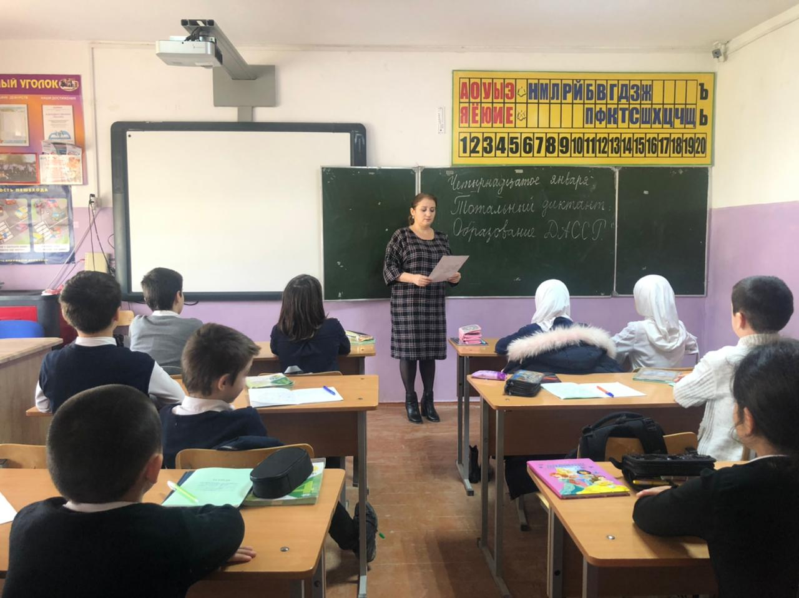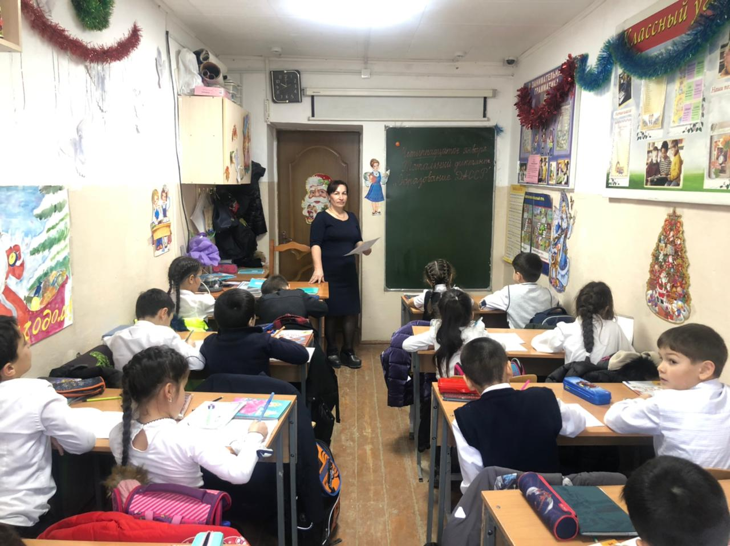

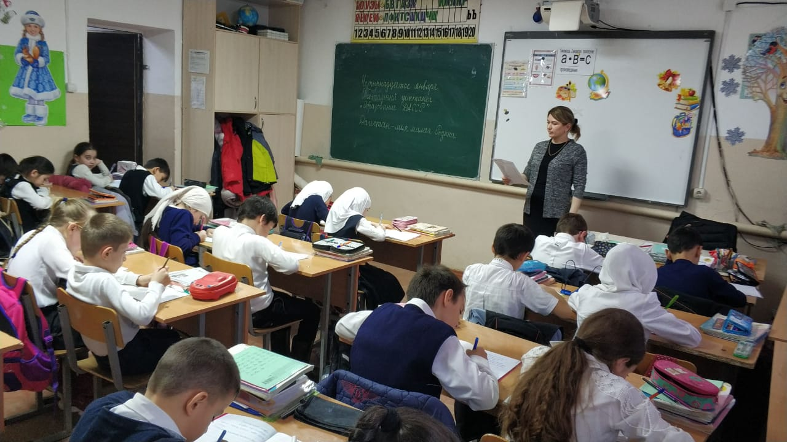

Результаты диктанта:
Ф. И. О. учителя | класс | Всего по списку | написали | оценки |  |  |  | %усп. | %кач. | Ср.б.
 |  |  |  | «5» | «4» | «3» | «2»
Абдуллаева А. Н. | 2а | 20 | 19 | 3 | 8 | 5 | 3 | 84 | 57 | 3,5
Рустамханова Д. Х. | 2б | 20 | 20 | 1 | 9 | 5 | 5 | 75 | 50 | 3,3
Курбанова З. М. | 2в | 11 | 10 | 2 | 5 | 1 | 2 | 80 | 70 | 3
Керимова М. А. | 3а | 20 | 20 | 1 | 9 | 4 | 6 | 70 | 50 | 3,2
Муратханова П. А. | 3б | 26 | 22 | 1 | 6 | 8 | 7 | 68 | 31 | 3
Ибрагимова Н. Г. | 4а | 21 | 21 | 3 | 6 | 9 | 3 | 86 | 43 | 3,4
Сефербекова А. М. | 4б | 19 | 19 | 2 | 7 | 5 | 5 | 72 | 45 | 3,2
итого | 7 кл | 137 | 131 | 13 | 50 | 37 | 31 | 76 | 49 | 3,2

